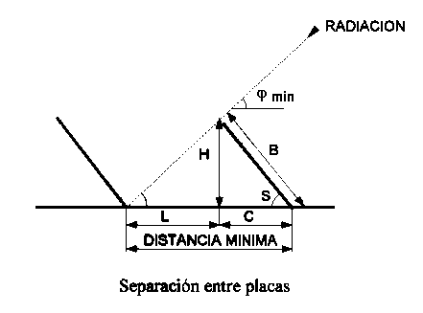
C = B x cos(S) H = B x sen(S)
La distancia mínima entre líneas de captadores para que la fila anterior no proyecte sombras en la posterior, se determina mediante la fórmula:
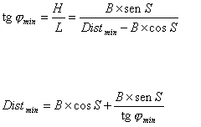
donde:
S= inclinación del panel
B= longitud del panel
ϕ= ángulo mínimo de incidencia (un valor aproximado puede deducirse del correspondiente diagrama solar polar)

